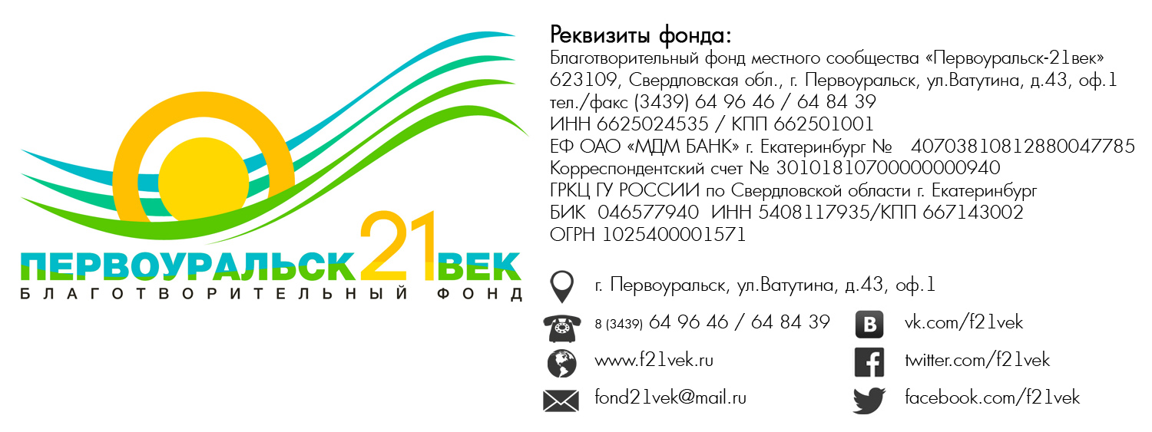

№ от____________2015г.

- Юридический статус и название организации:

- ИНН
- Фактический адрес:
- Дата и номер государственной регистрации организации:

- ФИО руководителя организации (тел, E-mail):

- ФИО руководителя проекта (тел, E-mail):

7. ФИО бухгалтера организации (тел, E-mail):

8. Название проекта:
9. Номер расчетного счета: №
- Реквизиты банка_________________________________________________________
__________________________________________________________________________________
__________________________________________________________________________________
- Запрашиваемая сумма:
- Общий бюджет проекта:
- Срок реализации:________________________________________________________
- Дата начала реализации:
- Дата окончания реализации:
- Описание организации (основные направления). Если вы подаете заявку от организации как инициативная группа, пропишите цели и задачи, которые вы себе поставили, численность вашей группы, срок существования:
__________________________________________________________________________________________________________________________________________________________________________________________________________________________________________________________________________________________________________________________________________________________________________________________________________________________________________________________________________________________________________________________________________________________________________________________________________________________________________________________________________________________________________________________________________________________________________________________________________________________________________________________________________________

- Описание проблемы, на решение которой направлен проект:

- Цели и задачи проекта:

- План мероприятий по проекту:
Дата | Действие, мероприятия

4. Результаты проекта:

Смета расходов проекта

№п/п | Наименование расходов | Цена | Количество | Сумма
 | Итого:

Настоящим я подтверждаю достоверность предоставленной мною информации и согласен с условиями конкурса Мини-Грантов.

Данная аппликационная форма является Приложением №1 к договору о Мини-Гранте.

Подпись руководителя организации _____________ (____________________________________).
Подпись фамилия, имя, отчество
М.П.

